DOI 10.?????/?????.???

Planejamento de Trajetória para Robô Terrestre, Utilizando Otimização em Grafos
Trajectory Planning for Unmanned Ground Vehicle Using Graph Optimization

Garantindo a avaliação cega

As informações sobre os autores deverão ser incluídas somente nos metadados do sistema (campos para preenchimento) durante a submissão. Nos metadados, o nome completo deverá ser inserido, assim como o vínculo institucional por extenso e localização. Por exemplo:

Marcelo de Miranda Reis
Exército Brasileiro. Instituto Militar de Engenharia.
Rio de Janeiro, RJ, Brasil.
https://orcid.org/0000-0003-3875-9189
rmct@ime.eb.mil.br

O processo de avaliação por pares da CMM é o duplo-cego. Isso significa que tanto os autores quanto os avaliadores não são identificados, garantindo um processo impessoal.

Desse modo é fundamental a remoção da identificação explícitas ou implícitas do(s) autor(es) nas propriedades do arquivo e em quaisquer partes do texto em que isso possa ocorrer. Se uma informação for essencial, mas ela pode levar a identificação dos autores, a mesma deverá ser substituída pelo texto "o(s) autor(es)".

Resumo: Este artigo visa o desenvolvimento e avaliação de algoritmos baseados em grafos para o planejamento de trajetórias de veículos autônomos. A proposta utiliza uma metodologia de processamento de imagens aéreas, com segmentação semântica para identificar regiões do terreno, convertendo essas informações em grafos. Foram aplicados os algoritmos de Dijkstra e A*, conhecidos por encontrar caminhos ótimos, e comparados com o algoritmo Rapidly-exploring Random Trees (RRT), utilizado em cenários de exploração. Os resultados mostraram que os algoritmos baseados em grafos oferecem desempenho mais consistente e previsível em comparação com o RRT, que, apesar de rápido e flexível, apresenta variabilidade devido ao seu caráter não determinístico. A integração de segmentação semântica e planejamento baseado em grafos surge como uma alternativa promissora para veículos autônomos, melhorando segurança e eficiência em navegação terrestre.  Palavras-chave: Veículos terrestres não tripulados; Algoritmos baseados em grafos; Planejamento de trajetórias; Processamento de imagens aéreas. |  | Abstract: This article focuses on the development and evaluation of graph-based algorithms for autonomous vehicle path planning. It uses a methodology for processing aerial images, applying semantic segmentation to identify terrain regions, which are then converted into graph representations. The Dijkstra and A* algorithms, known for finding optimal paths, were applied and compared to the Rapidly-exploring Random Trees (RRT) algorithm, commonly used in exploration scenarios. The results showed that graph-based algorithms provided more consistent and predictable performance compared to RRT, which, despite being fast and flexible, exhibited variability due to its non-deterministic nature. The integration of semantic segmentation and graph-based planning presents a promising alternative for autonomous vehicles, enhancing safety and efficiency in terrestrial navigation.  Keywords: Unmanned ground vehicles; Graph-based algorithms; Trajectory planning; Aerial image processing.

1. Introdução

Os avanços tecnológicos envolvendo visão computacional, eletrônica e inteligência artificial, entre outras áreas correlatas, impulsionaram a tendência de desenvolvimento e uso de ferramentas que automatizam as disputas em ambientes de combate.
Nesse sentido, com a possibilidade de aumentar a eficácia operacional e reduzir a participação e desgaste humano — física, cognitiva e psicologicamente — no campo de batalha, a integração de robôs autônomos nesses cenários de confronto é iminente e torna-se motivo de vantagem tática e estratégica.
Em relação à autonomia desses sistemas, o planejamento de trajetória de robôs terrestres é uma das tarefas essenciais a ser realizada e ela se encontra dentro de um escopo multidisciplinar que inclui conhecimentos em diversas áreas de grande complexidade, como a robótica e a teoria dos grafos. Essas disciplinas convergem na modelagem do cenário de combate como um grafo, no qual os nós representam as posições transitáveis pelos robôs no mapa e as arestas definem os caminhos.
Dessa maneira, algoritmos de busca e otimização são ferramentas que guiam o planejamento das possíveis rotas, auxiliando na coordenação entre pontos e adaptação aos obstáculos, otimizando o funcionamento e uso no campo de combate.

1.1 Motivação e justificativa
O presente projeto busca colaborar e aprofundar o estudo de planejamento de rotas abordado em [1] e, que por sua vez, poderá ser aproveitado e aplicado no projeto estratégico “Sistemas de Veículos Terrestres Remotamente Pilotados” (SVTRP), conduzido pelo Centro Tecnológico do Exército (CTEx), visando a uma potencialização de seu funcionamento.
O aprimoramento da autonomia de plataformas robóticas terrestres (UGVs) representa uma evolução tecnológica relevante para o Exército Brasileiro (EB) e é motivo de fortalecimento de vantagem estratégica e tática. Diante disso, o desenvolvimento de algoritmos para melhorar o desempenho de trajetórias nesse contexto contribui para a automação do setor de defesa do país.

1.2 Objetivos
O principal objetivo deste projeto consiste na inclusão de diversos algoritmos de planejamento de trajetória, baseados em grafos, no sistema proposto em [1]. Esses algoritmos visam viabilizar a geração de caminhos entre a posição atual do robô terrestre e um alvo predeterminado. Para atingir o objetivo principal, foram definidos os seguintes objetivos específicos:
- Realizar a análise dos diferentes tipos de algoritmos disponíveis na literatura e aplicados ao planejamento de trajetórias;
- Selecionar os algoritmos mais adequados ao problema descrito em [1];
- Executar testes comparativos e avaliar o desempenho dos algoritmos selecionados por meio de conjuntos de dados apropriados.

2. Contextualização

2.1 Veículos Terrestres Autônomos
Segundo [2], um veículo terrestre autônomo (UGV) é um sistema robótico complexo e multidisciplinar, com participação ostensiva das engenharias mecânica, da computação e eletrônica. Este sistema tem como objetivo navegar pelo terreno de forma autônoma, sem a necessidade de intervenção por um operador externo, e executar determinada tarefa. Nos últimos anos, evidencia-se grande crescimento nas aplicações de UGVs, desde aplicações civis, como robôs domésticos e veículos autônomos, até aplicações militares, como robôs terrestres para combate.

2.2 Planejamento de Caminhos
O planejamento de caminhos é considerado um desafio crítico em Inteligência Artificial (IA) e essencial para o movimento autônomo de todos os sistemas inteligentes, como veículos terrestres. Algoritmos para planejamento de caminho buscam estabelecer um conjunto de caminhos e movimentos para que um determinado veículo móvel atinja um objetivo, navegando autonomamente pelo ambiente.
Os termos planejamento de trajetória e planejamento de caminho muitas vezes podem ser utilizados intercambiavelmente, porém possuem algumas nuances em sua semântica. Este, mais comumente, referencia o processo de encontrar uma curva no espaço, com pontos inicial e final bem definidos. Esta curva será formada por um conjunto de segmentos– o caminho retornado pelos algoritmos. Entretanto, somente esta curva não Capítulo 2. Conceitos Preliminares 18 necessariamente é suficiente para garantir a habilidade do sistema de atingir o objetivo, devido às características físicas dos sistemas robóticos. O termo planejamento de trajetória está intrinsecamente ligado à consideração das características dinâmicas do sistema. Não determina apenas aonde o veículo move, mas também considera o como ele percorrerá este caminho [3].

2.3 Grafos
Um grafo G = (V,E) consiste em um conjunto de vértices, também denominados nós, V = {v1,v2,v3,...} e um conjunto de arestas E = {e1,e2,e3,...}, tal que cada aresta é identificada com um par não ordenado de vértices (vi,vj). Dizemos que vi e vj são vizinhos caso a aresta (vi,vj) exista. Os vértices associados a uma aresta ek são denominados extremidades de ek [4]. Para diversas aplicações, é interessante associarmos um valor a cada aresta, chamado de peso. Podemos então classificar os grafos como ponderados, caso suas arestas possuam pesos associados, ou não ponderados, caso contrário. Um passeio em grafo é definido como uma sequencia finita e alternada de vértices e arestas, de tal forma que cada aresta tenha como extremidades os vértices predecessor e sucessor na sequência. Um caminho é um passeio aberto (vértice inicial é diferente do final) onde não há repetição de vértices. Dizemos que um grafo é conexo quando existe pelo menos um caminho entre qualquer par de vértices. Podemos então definir a distância entre dois vértices como o número (ou soma dos pesos associados as arestas) em um caminho mínimo que conecta eles.

2.3 Grafos
O problema de caminhos mínimos é o problema de encontrar a menor rota entre um ponto inicial e um ponto final. Um grande número de problemas de otimização é equivalente a encontrar caminhos mínimos em grafos, por isso, algoritmos de minimização de caminho são extensivamente explorados na literatura. Existem diferentes tipos de problemas de caminhos mínimos, mais frequentemente encontrados entre as 5 categorias a seguir[5]:
1. Caminhos mínimos entre dois vértices específicos
2. Caminhos mínimos entre todos os pares de vértices
3. Caminhos mínimos entre um vértice especifico e todos os outros
4. Caminhos mínimos entre dois vértices específicos, que passam por um determinado conjunto de vértices
5. Caminhos mínimos secundários, terciários, e assim por diante.
Neste projeto, vamos abordar na primeira classe de problemas.

3. Revisão bibliográfica
Na literatura, a integração entre veículos aéreos não tripulados (UAV) e veículos terrestres não tripulados (UGV) é uma ideia explorada recorrentemente, principalmente a partir da última década. Como [6] reforça, o uso de drones aéreos já foi bastante disseminado, com aplicações diversas nas áreas civis e militares. Entretanto, existem situações em que drones aéreos não são suficientes para executar determinada tarefa. Nesse contexto, explora-se uma abordagem híbrida, empregando também veículos autônomos terrestres, capazes de acessar áreas inalcançáveis de outra forma. Para isto, UAVs são normalmente utilizados para fazer a fotogrametria do terreno, e os mapas gerados alimentam um sistema de planejamento de caminhos, como explicita Li et al. em [7].
Em seu artigo, Li et al. estudou a captura de imagens e o consequente planejamento de caminhos para um sistema híbrido. As imagens capturadas com o auxílio de um UAV equipado com câmeras e sensores precisaram passar por um pré-processamento, de forma a atingir uma qualidade aceitável para alimentar os algoritmos de planejamento de caminhos. Foram utilizados métodos para remoção de ruídos, correção da imagem e identificação de obstáculos.
Em relação ao planejamento de caminhos para UGVs, há inúmeras revisões dos diferentes algoritmos existentes. Dito isto, o desenvolvimento de novos algoritmos ainda é extremamente presente na literatura, dada a importância da criação de algoritmos individualizados para cada classe de problemas.
Este fato explica a grande heterogeneidade dos algoritmos propostos na literatura, desde algoritmos exatos, como o A*, baseados em amostragem, como o RRT, até algoritmos baseados na biologia, como algoritmos genéticos.
Uma abordagem muito utilizada é a aplicação de um algoritmo global, que atuará em um ambiente estático e resultará em um resultado preliminar, seguido de otimizações locais, que visam lidar com características mais dinâmicas do ambiente. [8] explora esta questão utilizando um algoritmo baseado em biologia para criação do caminho, utilizando um método baseado em amostragem para adaptá-lo na presença de obstáculos não previstos, desviando do caminho original, mas evitando colisões. [9] utiliza esta ideia para tratar do problema de colisão em sistemas multi-robô. Utiliza-se um algoritmo novamente baseado em biologia para criação dos caminhos, com uma estratégia probabilística para otimizar os caminhos de cada UGV. Em seguida, um algoritmo de otimização de mudança de velocidade é aplicado para impedir colisões.
Outro caso específico pode ser visto em [10]. Neste artigo, é discutido a viabilidade do uso de algoritmos clássicos para planejamento de caminhos em uma situação de dificuldade de travessia. É proposto um algoritmo A* híbrido, que busca caminhos ótimos aproximados baseados em um mapa de custo não uniforme baseado na dificuldade de travessia de determinado terreno.
Na pesquisa “Cooperação Entre Plataformas Terrestres e Aéreas para Aquisição, Rastreamento e Perseguição de Alvos, Utilizando Visão Computacional e Inteligência Artificial” [1], é proposta uma estação de controle em solo para centralizar o controle dos sistemas robóticos distribuídos no terreno. Assim, um algoritmo de trajetória mais robusto pode ser executado centralizadamente.
Nela, a metodologia para o planejamento de trajetórias se divide em três passos. Inicialmente é modelado o ambiente a ser percorrido– isto é feito com auxílio de drones e inteligência artificial. Então executa-se um algoritmo de planejamento de caminhos– RRT, neste caso– e, finalmente, adequa-se o caminho encontrado para satisfazer as restrições cinemáticas do robô. O presente projeto terá como principal área de atuação a etapa 2 desta metodologia– planejamento automático de caminhos.
A literatura analisada carece de análises quantitativas de diferentes algoritmos, com revisões quantitativas, como em [3] e [11], recebendo maior enfoque. Nesse contexto, o presente estudo busca estimular esta linha de pesquisa, pela comparação quantitativa do uso de algoritmos baseados em grafo para planejamento de caminhos para robôs terrestres.

4. Metodologia
Neste capítulo, abordaremos os métodos utilizados para coleta de dados de diferentes imagens aéreas segmentadas semanticamente; desenvolvimento dos algoritmos A* e Dijkstra; execução desses algoritmos e do RRT sobre as imagens obtidas; e análise e comparação dos resultados obtidos.

4.1 Coleta de Dados
Para comparar os diferentes algoritmos de planejamento de trajetória, foram usadas imagens aéreas produzidas em [1] e imagens disponibilizadas em [12]. A entrada dos algoritmos escolhidos são imagens reais, processadas e semanticamente segmentadas.
A segmentação semântica permite a separação das áreas de uma imagem aérea em diferentes classes, dependendo do tipo de terreno que cada parte representa. Cada classe é associada a uma cor única para identificação e os respectivos pixels são recoloridos para refletir essa classificação. Assim, podemos discernir entre áreas transitáveis (onde o UGV é capaz de se locomover livremente, como campos abertos, estradas e superfícies uniformes no geral) e não transitáveis (apresentam algum tipo de obstáculo para o trânsito do veículo, como árvores, edifícios ou outros obstáculos no geral).

4.2 Construção dos grafos
O objetivo da etapa de construção dos grafos é organizar as informações retiradas da imagem segmentada em uma estrutura de dados adequada aos algoritmos. Tanto a criação e manipulação dos grafos quanto os algoritmos foram inteiramente implementados na linguagem de programação Python pelos autores. Os experimentos foram realizados em um Apple Macbook Pro com 24 gigabytes de memória e processador M4 Pro.

4.2.1 Grafos não-ponderados
Com o uso da ferramenta de visão computacional OpenCV, processamos por inteiro as imagens segmentadas. Esse processamento consiste na obtenção da cor de cada pixel separadamente e na comparação dessas cores com a cor correspondente às áreas transitáveis, com base no modelo de cores BGR (Blue, Green, Red), onde caracterizamos um pixel como transitável se o seu código BGR for equivalente ao código correspondente às áreas transitáveis definidas na segmentação. Dessa maneira, todos os pixels transitáveis da imagem são considerados nós do grafo, enquanto os restantes são definidos como obstáculos.
A partir da criação dos nós, as arestas são definidas automaticamente entre pixels adjacentes, com base no input fornecido em tempo de execução para a escolha do tipo de movimento: 4 sentidos (horizontais e verticais); ou 8 sentidos (horizontais, verticais e diagonais). Por padrão, as análises realizadas neste projeto consideram os 8 sentidos.

4.2.2 Grafos ponderados
A definição do grafo ponderado leva em consideração a localização de cada região transitável em relação aos obstáculos próximos, uma vez que a proximidade a estes implica em um maior risco na travessia daquelas.
Para isso, inicialmente, é aplicada uma máscara binária sobre o mapa da imagem, onde áreas transitáveis recebem o valor 1 (branco) e áreas não transitáveis recebem 0 (preto).
Durante a criação do grafo dos nós transitáveis, é feita uma verificação iterativa dos pixels ao redor do nó que verifica a distância dele ao obstáculo mais próximo, com base em um parâmetro definido em tempo de execução que representa a dimensão do robô. Durante a análise, os nós que estão com uma distância a algum obstáculo menor do que este parâmetro são descartados do grafo (o veículo nunca conseguirá ocupar aquela posição), recebendo um valor de peso que simula o infinito.
Em relação ao restante dos pontos, é associado um valor de peso a cada nó que reflete a dificuldade de transitar por ele dada a proximidade a um obstáculo, com comportamento linear até uma distância limite definida. Após serem definidos os pesos para cada nó, é gerado um grafo direcionado, onde cada aresta (a,b) definida para o caso não ponderado é dividida em duas arestas direcionadas (a,b) e (b,a). O peso de cada aresta fica definido como o custo associado ao nó em que ela incide: o peso da aresta (a,b) equivale ao valor do peso de b, enquanto o peso da aresta (b,a) é equivalente ao peso de a.

4.3 Experimentação e análise dos resultados
Executamos os algoritmos de Dijkstra, A* e RRT para o planejamento de trajetória em 5 imagens aéreas (1 imagem do CTEx e 4 imagens escolhidas aleatoriamente do dataset utilizado), que foram segmentadas semanticamente e tiveram uma máscara binária aplicada sobre elas. Para os algoritmos exatos (Dijkstra e A*), calculamos os caminhos nos grafos ponderados e não ponderados e comparamos os tempos de execução e distâncias encontrados. Para o RRT, como ele atua diretamente na imagem e não está associado a nenhum grafo, tomamos apenas um resultado (o melhor dentre 5 tentativas) para cada imagem; e, para a sua execução, definimos um limite máximo de 5.000 iterações e um tempo limite de 2 minutos em cada tentativa. Em seguida, consolidamos os resultados e analisamos a viabilidade de cada abordagem.

5. Resultados e Discussão
Neste capítulo, analisa-se o desempenho dos algoritmos A*, Dijkstra e RRT usando como entrada os grafos com e sem ponderação apresentados no capítulo anterior. As Tabelas 1, 2 e 3 apresentam os resultados obtidos para as 5 imagens com os algoritmos A*, Dijkstra e RRT, respectivamente. No caso do algoritmo RRT, não utiliza grafos, porém A* e Dijkstra foram analisados para os 2 tipos de grafos construídos a partir das imagens, com ponderação e sem ponderação, em função de tempo de execução do algoritmo e distância do caminho obtido.
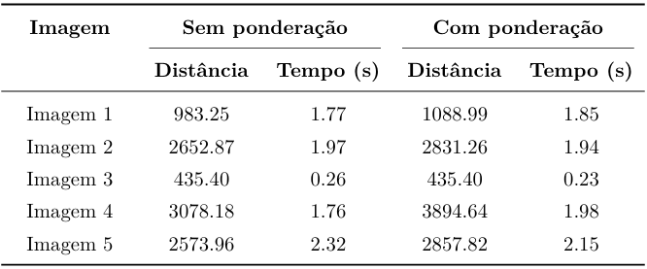
Tabela 1: Resultados para o algoritmo A*
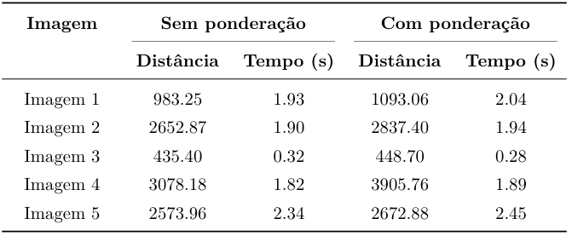
Tabela 2: Resultados para o algoritmo de Dijkstra

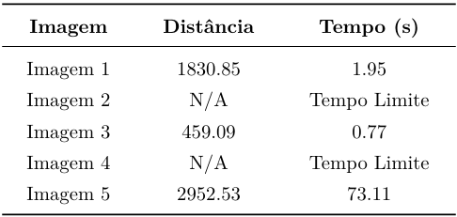
Tabela 3: Resultados para o algoritmo RRT

Fonte: Resultados gerados pelos autores.

Analisando as tabelas para o desempenho dos algoritmos A* e Dijkstra, não foram encontradas diferenças substanciais quanto à distância, com ambos os algoritmos tendo o mesmo resultado para o caso não ponderado e resultados muito próximos para o caso ponderado. O algoritmo de Dijkstra apresenta tempos de execução levemente piores do que o de A*, porém este resultado já era esperado dada a característica do A* de explorar o menor número necessário de nós. Assim, infere-se que o A* é mais adequado para o problema de planejamento de trajetórias proposto, pois apresenta uma maior velocidade no cálculo do caminho. Nas Figuras 1, 2 e 3, são apresentados os caminhos encontrados para os algoritmos A*, Dijkstra e RRT, respectivamente.
Na Figura 1, os caminhos em azul claro representam a aplicação sobre o grafo sem peso; e, em azul escuro, sobre o grafo ponderado.
Na Figura 2, os caminhos em verde claro representam a aplicação sobre o grafo sem peso; e, em verde escuro, sobre o grafo ponderado.
Na Figura 3, cada ponto vermelho é 1 passo do algoritmo; a linha azul representa o caminho escolhido, se encontrado dentro do limite de tempo.
Nas Figuras 1,2 e 3, os círculos vermelhos representam os pontos inicial e final dos caminhos.

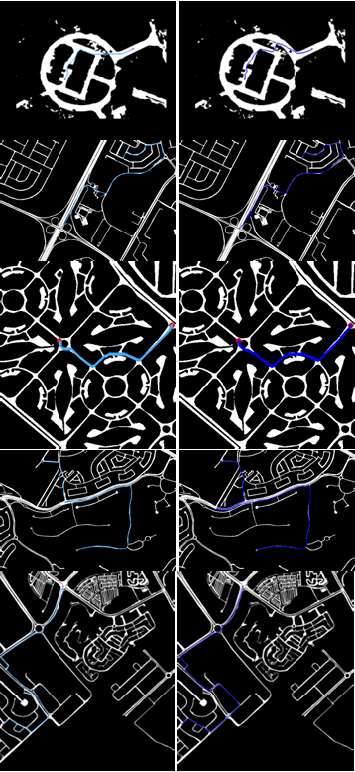
Figura 1: Caminhos para o algoritmo A*
Fonte: Resultados gerados pelos autores.

Figura 2: Caminhos para o algoritmo de Dijkstra
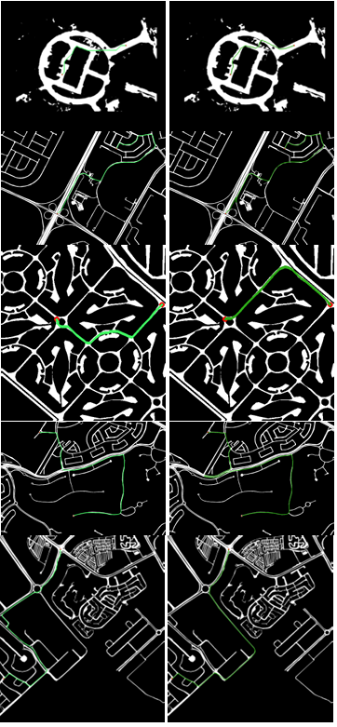
Fonte: Resultados gerados pelos autores.

Analisando os caminhos gerados, é evidente que os algoritmos de Dijkstra e A*, quando aplicados em grafos não ponderados, tendem a aproximar os pontos do caminho aos obstáculos. Esse comportamento é esperado, pois o algoritmo sempre busca a menor distância. Entretanto, ele desconsidera o risco de praticar tais manobras e coloca o veículo em situações de risco, ou posições onde o trânsito seria inviável. Para o caso ponderado, vemos que os caminhos obtidos se distanciam dos obstáculos e, por esse motivo, possuem comprimentos maiores que no caso não ponderado. No entanto, esse resultado seria mais realista para um sistema de navegação.

Figura 3: Caminhos para o algoritmo RRT
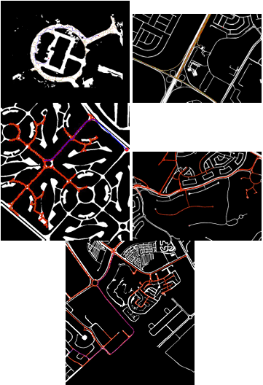
Fonte: Resultados gerados pelos autores.

Analisando os caminhos obtidos e as informações da tabela, podemos perceber que o caso para os grafos ponderados percorre uma distância maior para todas as iterações. Isto é reflexo do fato que os pesos foram inseridos com o propósito de diminuir a proximidade do robô com os obstáculos, e comprova a viabilidade do mesmo para cumprir o proposto. Em relação ao tempo de execução dos algoritmos, não foi observada grande diferença entre as abordagens. Assim, a inserção dos pesos no grafo não impacta no desempenho do sistema, e deve, então, ter precedência sobre a abordagem não ponderada, uma vez que seus resultados são mais adequados ao caso geral de planejamento de trajetórias.
Vale ressaltar que, na maioria das aplicações reais, o veículo terrestre não deve ser considerado adimensional, pois suas características físicas implicam diretamente na sua capacidade de navegação do terreno. Utilizar-se do caso não ponderado é permitir uma possível colisão do UGV com um obstáculo qualquer, possivelmente danificando-o e impactando no seu desempenho.
Ao analisarmos o algoritmo RRT, temos um resultado diferente do esperado. Pela falta de necessidade de utilização de grafos e pela sua simplicidade computacional, esperávamos que ele apresentasse resultados mais rapidamente que os algoritmos baseados em grafo, mesmo retornando um caminho não ótimo. Entretanto, isso não foi observado e , para todos os exemplos aplicados, tivemos resultados de tempo piores para o RRT do que para ambos algoritmos de Dijkstra e A*.
Analisando a Figura 12, podemos relacionar esse resultado à amplitude das imagens, e a proporção entre áreas transitáveis e não transitáveis. Tomando como exemplo imagens 3 e 5, as quais abrangem uma maior área e suas poucas zonas transitáveis são muito estreitas, o RRT apresentou dificuldade para encontrar um caminho e estourou o tempo limite definido, pois a maioria dos passos eram dados em direções não favoráveis e tivemos um comportamento não esperado. No entanto, podemos perceber que para as imagens 1 e 3, ele é capaz de encontrar um caminho em tempo hábil, até mesmo com distâncias similares aos outros algoritmos.

6. Conclusão
O presente trabalho explorou tópicos altamente relevantes ao problema de planejamento de trajetória para veículos terrestres não tripulados. Nele, contextualizou-se o desafio de planejamento de caminhos em um contexto de colaboração entre drones aéreos e terrestres para o percurso em terreno não mapeado e como o planejamento de caminhos deve ser abordado.
A revisão da literatura aqui realizada permite entender a distribuição e evolução das pesquisas relacionadas ao tema no contexto mundial. Também foram apresentados o estado da arte das soluções para o problema de navegação autônoma em sistemas embarcados.
Propõe-se uma nova abordagem baseada em grafos para o planejamento de caminhos sobre imagens aéreas estáticas. Esta abordagem permite o desenvolvimento de soluções exatas e com comportamento determinístico, características desejáveis em diferentes aplicações. Também são feitas considerações sobre as características físicas de um sistema robótico e suas limitações de mobilidade, generalizando o modelo proposto.
Ainda, os algoritmos propostos (Dijkstra e A*) são comparados entre si e com o algoritmo não-determinístico Rapidly-exploring Random Tree (RRT), solução proposta em [1]. Esta comparação permite um maior entendimento das vantagens e desvantagens de cada um, e instiga o desenvolvimento de novas soluções
Com isso, criam-se novas possibilidades para implementação de planejamento de trajetória no projeto SVTRP (Sistemas de Veículos Terrestres Remotamente Pilotados) do Centro de Tecnologia do Exército (CTEx), e aumenta a disponibilidade de soluções para o problema em questão.

6.1 Perspectivas Futuras
Apesar do presente projeto cumprir os objetivos propostos, algumas questões importantes não foram abordadas por não se encaixarem no escopo do mesmo. Esperamos que este trabalho possa servir de inspiração para outros, por isso, nesta seção trazemos uma breve análise de alguns pontos relevantes para estudos futuros.
Primeiramente, a solução aqui apresentada é adaptada para o caso de um ambiente estático. Isso abre o questionamento de como devemos lidar com incerteza nas imagens e características dinâmicas do ambiente, como o surgimento de novos obstáculos durante o percurso. Existe uma grande área de pesquisa que visa resolver estes problemas, utilizando de algoritmos não determinísticos abertos à modificação após definição do trajeto, como o D*. Este é um problema altamente complexo, com extrema relevância em aplicações do mundo real.
Outra hipótese que pode ser feita em cima dos resultados aqui obtidos é o impacto que o uso dos grafos pode ter em uma situação de composição de diversas imagens mais próximas ao solo e em tempo real. Como observado na Tabela 4 e na Figura 12, é possível inferir que o RRT é melhor aplicado em situações em que a imagem do terreno possui maior área transitável. Assim, para uma situação de percurso dinâmico, onde o sistema recebe uma sequencia e imagens do terreno e precisa calcular as rotas rapidamente, algoritmos baseados em grafo possivelmente apresentariam desempenho inferior. Nesse caso, talvez algoritmos aplicados diretamente na imagem, como o RRT executem mais rapidamente, por excluírem o passo de criação dos grafos. Um estudo comparando os desempenhos em uma situação similar a descrita é desejável, para desenvolvimento de soluções mais responsivas.

Agradecimentos
A todas as pessoas que nos incentivaram, apoiaram e possibilitaram esta oportunidade de ampliar nosso conhecimento e nossos horizontes.
A todos os amigos, familiares e mestres que sempre estiveram presentes.
Em especial aos nossos professores orientadores pela disponibilidade e atenção fora do comum.

Referências
[1] F. L. Junior, Cooperação entre Plataformas Robóticas Terrestres e Aéreas para aquisição, rastreamento e perseguição de alvos, utilizando Visão Computacional e Inteligência Artificial, Tese (Doutorado), Instituto Militar de Engenharia, 2024, Rio de Janeiro, RJ, Brasil.

[2] A. Finn, S. Scheding, Developments and challenges for autonomous unmanned vehicles, Intelligent Systems Reference Library, Springer, vol. 3, 2010, pg 128-154.

[3] Á. Madridano, A. Al-Kaff, D. Martín, A. D. L. Escalera, Trajectory planning for multi-robot systems: Methods and applications, Expert Systems with Applications, Elsevier, vol. 173, 2021, pg 114660.

[6] Y. Wu, S. Wu, X. Hu, Cooperative path planning of uavs & ugvs for a persistent surveillance task in urban environments, IEEE Internet of Things Journal, IEEE, vol. 8, nr. 6, 2020, pg 4906-4919.

[7] J. Li, G. Deng, C. Luo, Q. Lin, Q. Yan, Z. Ming, A hybrid path planning method in unmanned air/ground vehicle (uav/ugv) cooperative systems, IEEE Transactions on Vehicular Technology, IEEE, vol. 65, nr. 12, 2016, pg 9585-9596.

[8] X. Zhou, X. Yu, Y. Zhang, Y. Luo, X. Peng, Trajectory planning and tracking strategy applied to an unmanned ground vehicle in the presence of obstacles, IEEE Transactions on Automation Science and Engineering, IEEE, vol. 18, nr. 4, 2020, pg 1575-1589.

[9] J. Liu, S. Anavatti, M. Garratt, H. A. Abbass, Modified continuous ant colony optimisation for multiple unmanned ground vehicle path planning, Expert Systems with Applications, Elsevier, vol. 196, 2022, pg 116605.

[10] M. Thoresen, N. H. Nielsen, K. Mathiassen, K. Y. Pettersen, Path planning for ugvs based on traversability hybrid a, IEEE Robotics and Automation Letters, IEEE, vol. 6, nr. 2, 2021, pg 1216-1223.

[11] T. Xu, Recent advances in rapidly-exploring random tree: A review, Heliyon, Elsevier, 2024.

[12] H. in the Loop, Semantic segmentation of aerial imagery, 2025. Disponível em: https://www.kaggle.com/datasets/humansintheloop/semantic-segmentation-of-aerial-imagery.

